2017年大学生创新创业项目填报指南

1. 登陆<http://gjcxcy.bjtu.edu.cn/>
2. 点击右上角的学生登录

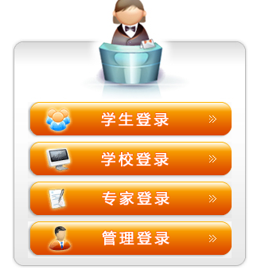

1. 填写相关信息，学校代码为10491，账号密码都为项目编号

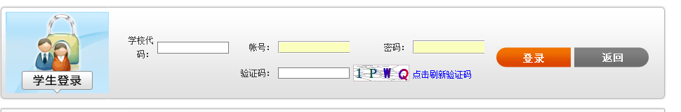

1. 登陆成功后，点击左上角项目，选择相应的类别，申报填写相关信息。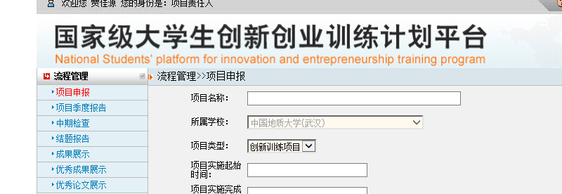
2. 完成申报。